Министерство образования и науки Российской Федерации
Федеральное государственное бюджетное образовательное учреждение
высшего образования
«Кузбасский государственный технический университет
имени Т. Ф. Горбачева»

Кафедра прикладных информационных технологий

Составители
Л. С. Таганов
А. И. Колокольникова

ИНФОРМАТИКА

Методические указания к контрольной работе № 1
для студентов заочной формы обучения

Рекомендовано учебно-методической комиссией
специальности 21.05.04 «Горное дело» в качестве электронного издания
для самостоятельной работы

Кемерово 2016

Рецензенты:
Соколов И. А. – доцент кафедры прикладных информационных технологий, кандидат технических наук
Удовицкий В. И. – председатель учебно-методической комиссии специальности 21.05.04 «Горное дело», профессор, доктор технических наук

Таганов Леонид Степанович
Колокольникова Алла Ивановна
Информатика: методические указания к контрольной работе № 1 [Электронный ресурс]: для студентов специальностей 21.05.04 «Горное дело» и 38.05.01 «Экономическая безопасность» заочной формы обучения / сост.: Л. С. Таганов, А. И. Колокольникова; КузГТУ. – Электрон, дан. – Кемерово, 2016. – Систем, требования: Pentium IV; ОЗУ 8 Мб; Windows 3 и более поздние; мышь. – Загл, с экрана.

Контрольная работа предназначена для оценки знаний, полученных в результате самостоятельного изучения материала курса, включает варианты заданий, требования к оформлению, список литературы.

© КузГТУ, 2016
© Л. С. Таганов,
А. И. Колокольникова,
составление, 2016

Требования к выполнению и оформлению контрольной работы

Контрольная работа является важной формой изучения студентами дисциплины «Информатика», а также контроля и оценки преподавателями их знаний.
Контрольная работа представляет собой комплексную задачу, в которой студентам предлагается выполнить теоретическое и практическое задание.
Теоретическая часть работы посвящена исследованию и анализу предложенных вопросов по темам изучаемой дисциплины. При написании отчета по контрольной работе студент на основании знаний, полученных в результате самостоятельного изучения курса, должен раскрывать содержание исследуемой темы. Для этого при изложении темы необходимо руководствоваться планом, последовательно освещая предложенные вопросы в соответствии с их названием.
Студент выбирает темы для исследования на основании контрольных вопросов таблицы 1.
Таблица 1
Варианты контрольных вопросов
Вариант/вопросы | 1 | 2 | 3 | Вариант/вопросы | 1 | 2 | 3
1 | 1 | 31 | 61 | 16 | 16 | 46 | 76
2 | 2 | 32 | 62 | 17 | 17 | 47 | 77
3 | 3 | 33 | 63 | 18 | 18 | 48 | 78
4 | 4 | 34 | 64 | 19 | 19 | 49 | 79
5 | 5 | 35 | 65 | 20 | 20 | 50 | 80
6 | 6 | 36 | 66 | 21 | 21 | 51 | 81
7 | 7 | 37 | 67 | 22 | 22 | 52 | 82
8 | 8 | 38 | 68 | 23 | 23 | 53 | 83
9 | 9 | 39 | 69 | 24 | 24 | 54 | 84
10 | 10 | 40 | 70 | 25 | 25 | 55 | 85
11 | 11 | 41 | 71 | 26 | 26 | 56 | 86
12 | 12 | 42 | 72 | 27 | 27 | 57 | 87
13 | 13 | 43 | 73 | 28 | 28 | 58 | 88
14 | 14 | 44 | 74 | 29 | 29 | 59 | 89
15 | 15 | 45 | 75 | 30 | 30 | 60 | 90

Теоретическая часть должна отражать сущность рассматриваемых вопросов. Каждый новый вопрос и другие структурные элементы работы начинаются с новой страницы.
Практическая часть контрольной работы представляет собой 10 вопросов практического содержания.
Структурными элементами контрольной работы являются: титульный лист, оглавление, теоретическая часть, практическая часть, список литературы.
Титульный лист является первой страницей, оформляется в соответствии с установленной формой (приложение А).
Оглавление контрольной работы должно включать названия вопросов теоретической части, практическую часть, список литературы. Названия вопросов должны полностью соответствовать заголовкам параграфов в тексте работы. Представление их в сокращенной форме не допускается. Все страницы должны иметь сквозную нумерацию внизу и по центру страницы, титульный лист включается в общую нумерацию, но номер на нем не проставляется. Нумерация начинается со второй страницы.
Особое внимание необходимо обратить на оформление работы. Контрольная работа обязательно должна быть выполнена с использованием всех возможностей современного программного обеспечения и компьютерной техники.
Правила оформления отчета в информационной системе регламентированы ГОСТ 7.32.2001 «Система стандартов по информации, библиотечному и издательскому делу. Отчет о научно-исследовательской работе. Структура и правила оформления».
Для лучшей наглядности и удобства сравнения показателей применяют таблицы. Таблицу следует располагать в отчете непосредственно после текста, в котором она упоминается впервые, или на следующей странице.
Уравнения и формулы следует выделять из текста в отдельную строку, приводя пояснение значений символов и числовых коэффициентов (приложение Б). Иллюстрации могут быть в компьютерном исполнении, в том числе и цветные (приложение В).
Работа должна быть оформлена в текстовом процессоре Microsoft Word. Текст на странице располагается в один столбец с отступами для полей: верхнее и нижнее поля – 2 см, левое поле – 3 см, правое – 1 см. Для набора основного текста рекомендуется использовать стиль основной текст, установив шрифт – Times New Roman, размер – 14; параметры абзаца: первая строка – 1,25 см, выравнивание – по ширине, интервал перед и после – 0, межстрочный интервал – одинарный. Обязательно должен быть включен автоматический перенос слов. Разрешается использовать для выделения отдельных фрагментов текста полужирный шрифт и курсив. Заголовки вопросов выравнивать по центру, шрифт полужирный, размер 16. В конце названия заголовка вопроса точка не ставится.
Список литературы оформляется в соответствии с правилами библиографического описания документов ГОСТ 7.1—2003 «Библиографическая запись. Библиографическое описание» и ГОСТ Р 7.0.5-2008 «Система стандартов по информации, библиотечному и издательскому делу. Библиографическая ссылка. Общие требования и правила составления» (приложение В).
Контрольная работа должна быть выполнена в электронном виде и отправлена для проверки преподавателем в систему электронного обучения КузГТУ не менее чем за 2 недели до начала сессии. Контрольные работы не проверяются и должны быть переработаны, если содержание и оформление не соответствует варианту и требованиям, описанным в данных методических указаниях.
Задания для варианта контрольной работы каждый студент выбирает в соответствии со своим индивидуальным номером в списке студентов группы.

Контрольные вопросы

- Информация и информационные процессы в природе, обществе, технике.
- Информационная деятельность человека. Информатизация общества.
3. Качественные и количественные характеристики информации.
- Виды существования информации и способы ее передачи.
- Способы измерения информации. Единицы измерения количества информации.
- Свойства информации (новизна, актуальность, достоверность и др.).
- Информационные процессы.
- Информационные ресурсы и информационные технологии.
- Информатика и области ее применения.
- Компьютер: состав, магистрально-модульное построение компьютера.
- Архитектура ЭВМ по Фон-Нейману. Архитектура персонального компьютера с общей шиной.
- Многомашинная и многопроцессорная вычислительные системы. Архитектура персонального компьютера с параллельными процессорами.
- Вклад Лебедева С. А. в развитие отечественных электронно-вычислительных машин.
- Внутренние устройства системного блока.
- Материнская плата. Элементы, расположенные на материнской плате.
- Центральный процессор.
- Основные логические устройства компьютера (сумматор, регистр).
- Основные характеристики компьютера (разрядность, объем оперативной и внешней памяти и др.).
- Устройства внутренней памяти. Устройства специальной памяти.
- Внешняя память компьютера. Различные виды носителей информации, их характеристики.
- Видеоадаптер. Аудиоадаптер.
- Устройства ввода информации.
- Устройства вывода информации.
- Классификация компьютеров по поколениям.
- Классификация компьютеров по условиям эксплуатации.
- Классификация компьютеров по производительности и характеру использования.
- Классификация компьютеров по совместимости.
- Классификация программного обеспечения компьютера: системное и прикладное.
- Встроенное программное обеспечение (программы базового уровня).
- Операционные системы: назначение, виды, функции, примеры.
- Ядро операционной системы.
- Интерфейс операционной системы: графический и командный.
- Служебные программы: назначение, виды, функции, примеры.
- Архиваторы. Их виды и функции.
- Прикладное программное обеспечение.
- Файловая система. Файл. Имя файла. Каталог. Дерево директории. Путь к файлу.
- Основы работы с операционной системой Windows. Рабочий стол. Основные объекты рабочего стола. Панель задач. Главное меню.
- Программа проводник. Операции с файловой структурой. Структура окна папки.
- Операционная система компьютера (назначение, состав, загрузка). Графический интерфейс.
- Текстовый редактор Microsoft Word. Его возможности. Рабочее окно и основные элементы управления.
- Понятие об электронных таблицах. Общая характеристика пакета Microsoft Excel. Экран Excel. Адрес ячейки и диапазона. Абсолютный и относительный адрес. Ввод данных, формул и специальных функций.
- Понятие базы данных. Виды баз данных. Объекты базы данных Microsoft Access.
- Компьютерные презентации. Создание, редактирование и демонстрация презентации с помощью PowerPoint.
- О программах-поисковиках в Интернете.
- Кодирование информации. Способы кодирования. Основные результаты теории кодирования.
- Представление и кодирование информации с помощью знаковых систем.
- Двоичное кодирование текстовой информации. Различные кодировки кириллицы.
- Программные средства делового человека.
- Кибернетика – наука об управлении.
- О программах-браузерах в Интернете.
- Компьютерная анимация.
- Возможности и перспективы развития компьютерной графики.
- Карманные компьютеры.
- Эргономика персонального компьютера
- Информационные процессы в неживой природе.
- Сравнительный анализ операционных систем
- Особенности и возможности файловых менеджеров.
- Программные системы обработки сканированной информации.
- Программные системы «переводчики».
- Мультимедиасистемы. Компьютер, музыка, видео.
- Основополагающее понятие информатики.
- Основной метод, используемый в информатике.
- Понятие данных и информации.
- Критерии качества информации.
- Приоритеты выполнения логических выражений.
- Логические операции, применяемые в информатике.
- Классификация моделей по способу представления.
- Классификация моделей по форме представления.
- Уровни программного обеспечения ЭВМ.
- Характеристики, определяющие производительность микропроцессорной системы.
- Программы, обеспечивающие взаимодействие других программ с периферийными устройствами.
- Служебные программы, которые предоставляют пользователю ряд дополнительных услуг.
- Совокупность программ, управляющих работой всех устройств ПК и процессом выполнения прикладных программ.
- Область памяти для временного хранения объектов при выполнении операций копирования или перемещения.
- Отличительные черты современных операционных систем.
- Устройство для вычерчивания сложных графических изображений.
- Микросхема, управляющая работой конкретного типа внутренних устройств и обеспечения их связи с системной платой
- Устройство для преобразования данных из цифрового формата в аналоговый и обратно
- Устройство поточечного координатного ввода графических изображений
- Предназначение задания стиля в Microsoft Word.
- Как создать несколько разделов в документе Microsoft Word?
- Что нельзя переслать в буфер обмена?
- Что определяет вид хранимой информации в поле базы данных?
- Основные режимы работы СУБД.
- Для чего предназначены шаблоны в Microsoft Word?
- Что использует пользователь при работе с совокупностью документов?
- На что ориентирована структура данных в СУБД?
- Какой вид изменения записей не возможен в базе данных?
- Какие возможности предоставляют пользователю современные СУБД?
- В каком случае изменится структура таблицы в реляционной базе данных?

Практические задания

Вариант 1
- Состав устройств системного блока компьютера.
- Правила формирования имен файлов. Понятие короткого и длинного имени файла.
- Переведите в двоичную систему счисления число 53₁₀
- Переведите в десятичную систему счисления число 1001101₂
- Как вызвать Контекстное меню в операционной системе Windows?
- Какие из данных пиктограмм являются ярлыками?
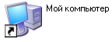
- Какому типу файлов соответствует значок ?
- Какая клавиша клавиатуры используется для ввода команды?
- Что позволяет сделать кнопка в программе Excel?
- Какой знак применяется для обозначения абсолютной ссылки в Microsoft Excel?

Вариант 2
- Микропроцессор. Типы микропроцессоров.
- Дайте понятие файловой системе. Основные операции над файлами.
- Переведите в двоичную систему счисления число 37₁₀
- Переведите в десятичную систему счисления число 1010101₂
- Что такое 1 бит?
- Какую команду позволяет выполнить кнопка в программе Excel?
- Какому типу файлов соответствует значок 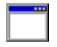?
- Что позволяет сделать кнопка в строке заголовка окна?
- Что такое ярлык?
- Какую операцию на приведенном рисунке выполняет пользователь?
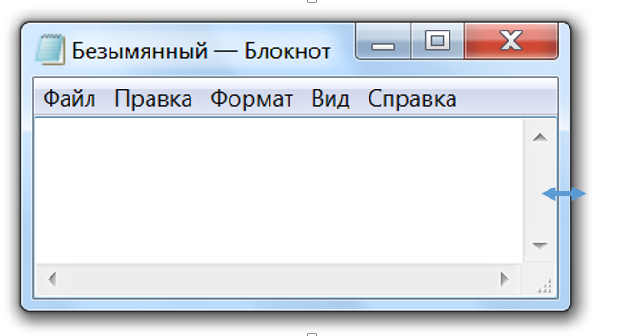

Вариант 3
- Дайте понятие оперативной памяти.
- Дайте понятие операционной системы. Ее основные функции.
- Переведите в двоичную систему счисления число 61₁₀
- Переведите в десятичную систему счисления число 111101₂
- Для чего предназначена «Корзина» в ОС Windows?
- Чему равен 1 байт?
- Что позволяет сделать кнопка в строке заголовка окна?
- С чего начинается ввод формулы в программе Excel?
- Какому типу файлов соответствует значок ?
- Какие из этих папок не имеют вложенных папок:
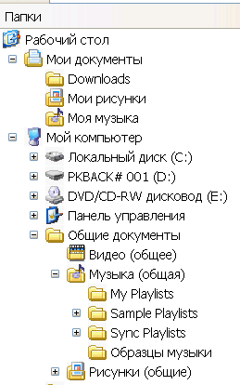

Вариант 4
- Возможные расширения у текстовых файлов.
- Переведите в двоичную систему счисления число 46₁₀
- Переведите в десятичную систему счисления число 1011101₂
- Возможный размер памяти CD – диска.
- Как вызвать Контекстное меню?
- Что произойдет после нажатия кнопки ?
- Какие из данных пиктограмм не являются ярлыками:
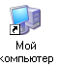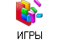
- Что позволяет сделать кнопка в программе Excel?
- Что означает запись в ячейке А1?
- Какому типу файлов соответствует значок ?

Вариант 5
- Дайте понятие жесткого диска.
- Что такое расширение файла?
- Переведите в двоичную систему счисления число 55₁₀
- Переведите в десятичную систему счисления число 111111₂
- Как отменить выполненное действие?
- Все ли файлы при их удалении попадают в корзину операционной системы Windows?
- Перечислите внешние устройства компьютера.
- Чем отличается в базах данных ключевое поле от остальных полей?
- Какое окно активно?
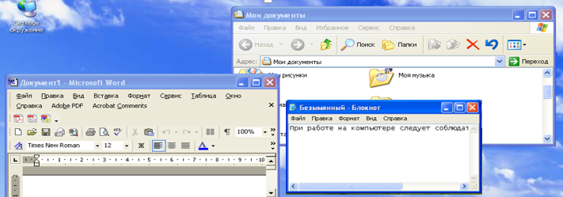
- На рисунке представлен фрагмент файловой структуры. Записать полный путь к каталогу «Видео (общее)».

Вариант 6
- Для чего служит оперативная память компьютера?
- Если с рабочего стола удалить ярлык, будет ли этот объект удален с компьютера?
- Что позволяют сделать кнопки и в программе Word?
- Что такое логическое умножение?
- Для чего используют кнопку ?
- Какая из данных пиктограмм является ярлыком:
- Переведите в двоичную систему счисления число 29₁₀
- Переведите в десятичную систему счисления число 100111₂
- Какое количество бит информации содержится в 1 Мбайте?
- Какое будет сообщение об ошибке при выполнении функции:
 | A | B
1 | -1 | =SIN(A2)+LN(1+A1)/A1

Вариант 7
- Дайте понятие каталога, пути к файлу.
- Что является главной частью компьютера?
- Что такое «буфер обмена»? Как отправить объект в буфер обмена?
- Переведите в двоичную систему счисления число 56₁₀
- Переведите в десятичную систему счисления число 110110₂
- Какое количество бит информации содержится в 1 Кбайте?
- На рисунке представлен фрагмент файловой структуры. Записать полный путь к папке «Моя музыка».
- Какую операцию на приведенном рисунке выполняет пользователь?
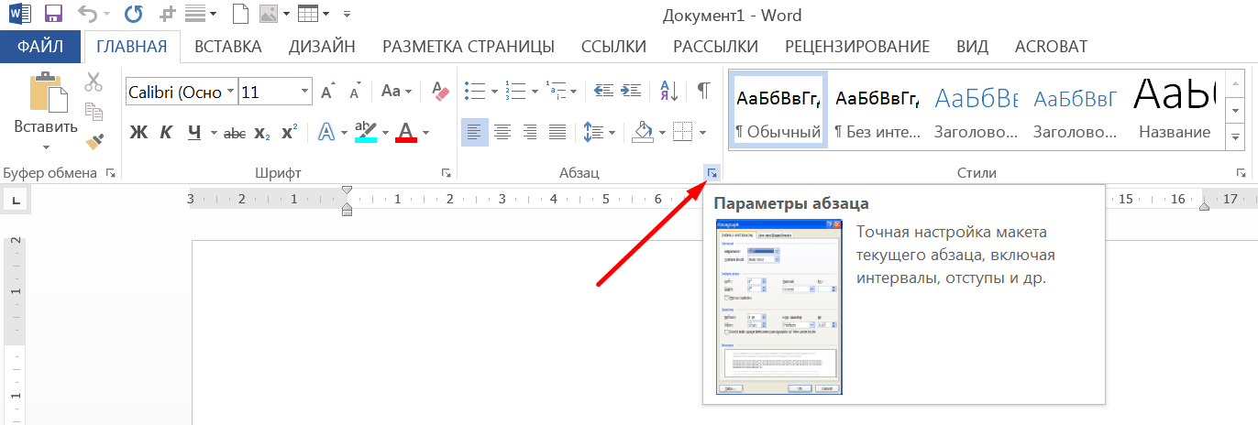
- Основное назначение устройств: мышь, плоттер, сканер, сетевой адаптер, джойстик.
- Для чего предназначена данная кнопка ?

Вариант 8
- Диспетчер задач, его возможности.
- Что означает запись в ячейке А1?
- Как восстановить удаленный объект из корзины?
- Какое количество байт информации содержится в 1Гбайте?
- Какими способами можно сохранить документ в приложении Microsoft Word?
- Переведите в двоичную систему счисления число 81₁₀
- Переведите в десятичную систему счисления число 110111₂
- Что такое логическое сложение?
- Что позволяет сделать кнопка в программе Excel?
- Какому типу файлов соответствует значок ?
Вариант 9
- Основное назначение устройств: мышь, плоттер, сканер, модем.
- Переведите в двоичную систему счисления число 43₁₀
- Переведите в десятичную систему счисления число 1000010₂
- В ячейку F13 ввели формулу =F12/$B$4. Затем эту формулу скопировали в ячейку F16. Какая формула содержится в ячейке F16?
- Какие из этих папок не имеют вложенных папок?
- Способы поиска требуемого файла в операционной системе Windows.
- Для чего предназначена кнопка ?
- Какое действие осуществляет кнопка в программе Excel?
- Какое количество бит информации содержится в 1 Мбайте?
- Что является единицей измерения количества информации?

Вариант 10
- Принтер. Основные типы принтеров. Их характеристики.
- Переведите в двоичную систему счисления число 91₁₀
- Переведите в десятичную систему счисления число 1010011₂
- Какое окно активно?
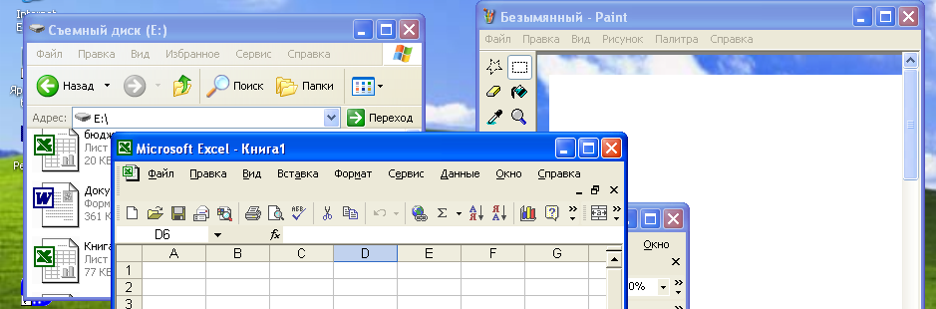
- В чем состоит отличие и сходство между CD и DVD дисками?
- В ячейку D2 ввели формулу =$A5+B$5. Затем эту формулу скопировали в ячейку D4. Какая формула содержится в ячейке D4?
- Как вызвать редактор формул в программе Word?
- Для чего предназначена кнопка ?
- Какому типу файлов соответствует значок ?
- Как управлять размещением абзаца на странице?
Вариант 11
- Монитор. Виды мониторов и их основные характеристики.
- Назначение основных инструментов графического редактора Paint.
- Как узнать объем любой папки?
- Какому типу файлов соответствует значок ?
- В чем разница между командами Сохранить и Сохранить как?
- В ячейку B7 ввели формулу =(A6+A7) * $D$4. Затем эту формулу скопировали в ячейку F7. Какая формула содержится в ячейке F7?
- Каким образом в программе Word можно сделать цветную границу таблицы?
- Переведите в двоичную систему счисления число 35₁₀
- Переведите в десятичную систему счисления число 1000001₂
- Что произойдет, если пользователь два раза нажмет Enter?
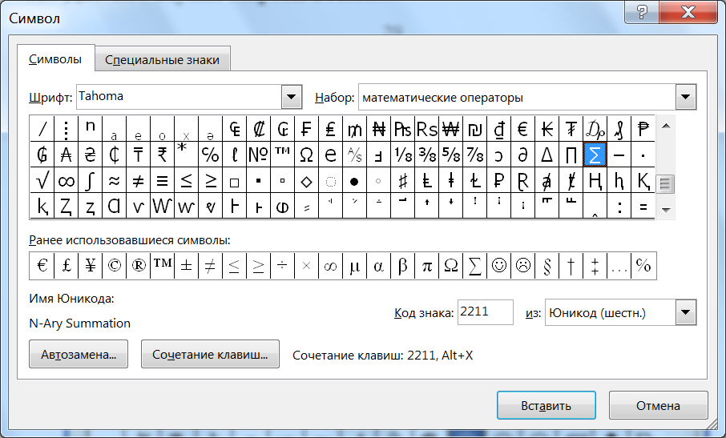

Вариант 12
- Клавиатура. Назначение основных клавиш.
- Как перенести папку из одного каталога в другой?
- Как изменить шрифт документа?
- Сколько байт в 1 Гбайте?
- Чем различаются и для чего необходимы значки и ярлыки?
- Переведите в двоичную систему счисления число 48₁₀
- Переведите в десятичную систему счисления число 1100001₂
- Перечислите варианты изменения регистра выделенного текста.
- Для чего предназначена кнопка ?
- Как выполнить для всего текста автоматическую расстановку переносов?

Вариант 13
- Что такое пиктограмма?
- Переведите в двоичную систему счисления число 84₁₀
- Переведите в десятичную систему счисления число 1101011₂
- Каким образом можно скопировать выделенные объекты?
- Что произойдет после щелчка по этой кнопке?
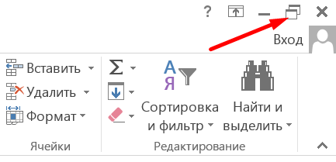
- Как указать адрес диапазона ячеек в программе Excel?
- Какое количество бит информации содержится в 1 Гбайте?
- Какая из данных пиктограмм не является ярлыком:
- Какая функция используется для расчета числового значения в ячейки С2?
- В ячейку B7 ввели формулу =(A6+A7)*$D$4. Затем эту формулу скопировали в ячейку F7. Какая формула содержится в ячейке F7?

Вариант 14
- Дайте понятие операционной системы. Основные функции ОС.
- Какие существуют устройства ввода?
- Как настроить панель быстрого доступа?
- В ячейку D2 ввели формулу =B2*C2*$B$6. Затем эту формулу скопировали в ячейку D8. Какая формула содержится в ячейке D8?
- Переведите в двоичную систему счисления число 33₁₀
- Переведите в десятичную систему счисления число 111000010₂
- Какими способами можно создавать таблицы в программе Access?
- Что такое ядро операционной системы?
- Что такое гиперссылка?
- Для чего предназначены кнопки ; ; ?

Вариант 15
- Как удалить объект без возможности его восстановления?
- Как сформировать автоматически оглавление текста?
- Какая программа позволяет производить резервное копирование данных?
- Какому типу файлов соответствует значок ?
- В ячейку А3 ввели формулу =A1+A2+$С$1. Затем эту формулу скопировали в ячейку В3. Какая формула содержится в ячейке В3?
- Переведите в двоичную систему счисления число 66₁₀
- Переведите в десятичную систему счисления число 1110₂
- Для чего используют данную кнопку ?
- Как оформить несколько абзацев текста в виде маркированного списка?
- Можно ли восстановить документ, удаленный в Корзину? Как это сделать?

Вариант 16
- Переведите в двоичную систему счисления число 44₁₀
- Переведите в десятичную систему счисления число 10010₂
- Какому типу файлов соответствует значок ?
- Что означает запись в ячейки A1?
- Типы принтеров, принципы действия.
- Каково назначение кнопки ?
- Для чего используют формы в базах данных?
- Какие из данных пиктограмм НЕ являются ярлыками?
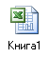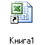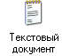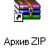
- Какие вкладки отображаются на ленте Microsoft Excel по умолчанию?
- Как можно осуществить закрытие окна?

Вариант 17
- В каких единицах измеряется скорость передачи информации по каналам связи?
- Какая комбинация клавиш позволяет осуществлять переключение между окнами?
- Какое назначение имеет кнопка в программе Word?
- Какие операции с файлами возможны?
- Какое назначение имеет кнопка ?
- Какому типу файлов соответствует значок ?
- Что является устройством вывода звуковой информации?
- Переведите в двоичную систему счисления число 77₁₀
- Переведите в десятичную систему счисления число 101010111₂
- Как вставить, изменить размер и переместить изображение в Word?

Вариант 18
- Принтеры. Виды принтеров.
- Перечислите категории функций, используемых в электронных таблицах.
- В чем отличие относительных ссылок от абсолютных в программе Excel?
- Объясните, что означает формула «=(B8-B9)*3», введенная в ячейку B10?
- Какие файлы имеют расширение .html?
- Переведите в двоичную систему счисления число 93₁₀
- Переведите в десятичную систему счисления число 11011011₂
- Какую команду позволяет выполнить кнопка в программе Excel?
- На рисунке представлен фрагмент файловой структуры. Записать полный путь к каталогу «Doctor Web».
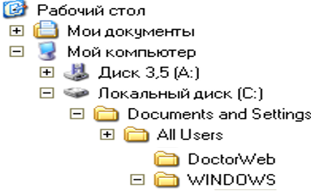
- Какие существуют устройства вывода информации?

Вариант 19
- Какое расширение имеют архивные файлы?
- Для чего нужна оперативная память?
- Как поместить выделенный файл в буфер обмена?
- Как узнать количество свободного места на диске?
- Какому типу файлов соответствует значок ?
- Переведите в двоичную систему счисления число 88₁₀
- Переведите в десятичную систему счисления число 11010₂
- В ячейку D2 ввели формулу =B2*C2*$B$6. Затем эту формулу скопировали в ячейку D8. Какая формула содержится в ячейке D8?
- Как выйти на главное меню Windows?
- Как добавить нумерацию страниц в документ Word?

Вариант 20
- Какие существуют форматы текстовых файлов, чем они отличаются?
- Какой формат числа применяют для отображения стоимости товара в накладной? Количества товара? Курса доллара? День рождения знакомых? Порядковых номеров в списке?
- Переведите в двоичную систему счисления число 93₁₀
- Переведите в десятичную систему счисления число 100100010₂
- Какое устройство компьютера выполняет обработку информации?
- Какое действие позволяет сделать кнопка в программе Excel?
- Как задается путь к файлу?
- Назначение кнопки ?
- Для чего служат запросы в Access?
- Что такое контекстное меню? Приведите примеры.

Вариант 21
- Перечислите категории функций, используемых в электронных таблицах.
- Количество бит в одном разряде двоичного, восьмеричного и шестнадцатеричного числа соответственно.
- Что такое адекватная модель?
- Для чего предназначены стили в документах Microsoft Word? Какие стили существуют?
 | A | B | C
1 | 5 | 3 | =ЕСЛИ(ИЛИ(A1>B1;(A1+B1)/2<>СРЗНАЧ(A1;B1));1;0)
- Какой результат выводится в ячейку C1?
- В каком порядке будут отображены записи после сортировки по возрастанию по полю «должность»?
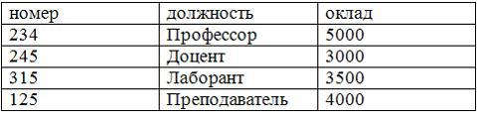
- Для чего предназначены функциональные модели?
- Основной метод, используемый в информатике.
- Все цифры возможные в младшем разряде восьмеричного числа.
- Приоритеты выполнения логических операций в порядке убывания.

Вариант 22
- Микропроцессор. Типы микропроцессоров.
- Дайте понятие файловой системе. Основные операции над файлами.
- Переведите в двоичную систему счисления число 87₁₀
- Переведите в десятичную систему счисления число 11010101₂
- Что такое 1 бит?
- Какую команду позволяет выполнить кнопка в программе Excel?
- Какому типу файлов соответствует значок ?
- Что позволяет сделать кнопка в строке заголовка окна?
- Что такое ярлык?
- Текстовый редактор «Блокнот».

Вариант 23
- Дайте понятие оперативной памяти.
- Дайте понятие операционной системы. Ее основные функции.
- Переведите в двоичную систему счисления число 91₁₀
- Переведите в десятичную систему счисления число 1110101₂
- Для чего предназначена «Корзина» в ОС Windows?
- Чему равен 1 байт?
- Какие из этих папок не имеют вложенных папок:
- Какому типу файлов соответствует значок ?
- Что позволяет сделать кнопка в строке заголовка окна?
- С чего начинается ввод формулы в программе Excel?

Вариант 24
- Какие могут быть расширения у текстовых файлов?
- Переведите в двоичную систему счисления число 66₁₀
- Переведите в десятичную систему счисления число 111101₂
- Возможный размер памяти CD-диска.
- Как вызвать Контекстное меню?
- Что произойдет после нажатия кнопки ?
- Какие из данных пиктограмм не являются ярлыками:
- Что позволяет сделать кнопка в программе Excel?
- Что означает запись в ячейке А1?
- Какому типу файлов соответствует значок ?

Вариант 25
- Дайте понятие жесткого диска.
- Что такое расширение файла?
- Какое окно активно?
- На рисунке представлен фрагмент файловой структуры. Записать полный путь к каталогу «Видео (общее)».
- Переведите в двоичную систему счисления число 65₁₀
- Переведите в десятичную систему счисления число 1101111₂
- Как отменить выполненное действие?
- Все ли файлы при их удалении попадают в корзину операционной системы Windows?
- Перечислите внешние устройства компьютера?
- Чем отличается в базах данных ключевое поле от остальных полей?

Вариант 26
- Для чего служит оперативная память компьютера?
- Если с рабочего стола удалить ярлык, будет ли этот объект удален с компьютера?
- Что позволяют сделать кнопки и в программе Word?
- Основные логические операции.
- Для чего используют кнопку ?
- Переведите в десятичную систему счисления число 100111₂
- Какое количество байт информации содержится в 1 Мбайте?
- Какая из данных пиктограмм является ярлыком:

- Определить результат, выводимый в ячейку B3
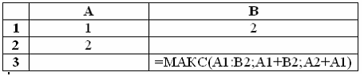
- Переведите в двоичную систему счисления число 29₁₀

Вариант 27
- Дайте понятие каталога, пути к файлу.
- Что является главной частью компьютера?
- Что такое «буфер обмена»? Как отправить объект в буфер обмена?
- Переведите в двоичную систему счисления число 56₁₀
- Переведите в десятичную систему счисления число 1010110₂
- Какое количество бит информации содержится в 1 Кбайте?
- На рисунке представлен фрагмент файловой структуры. Записать полный путь к папке «Моя музыка».

- Какую операцию на приведенном рисунке выполняет пользователь?
- Основное назначение устройств: мышь, плоттер, сканер, дигитайзер.
- Для чего предназначена данная кнопка ?

Вариант 28
- Диспетчер задач, его возможности.
- Что означает запись в ячейке А1?
- Как восстановить удаленный объект из корзины?
- Какое количество байт информации содержится в 1Гбайте?
- Какими способами можно сохранить документ в приложении Microsoft Word?
- Переведите в двоичную систему счисления число 81₁₀
- Переведите в десятичную систему счисления число 110111₂
- Что позволяет сделать кнопка в программе Excel?
- Какому типу файлов соответствует значок ?
- Понятие логического умножения и сложения.

Вариант 29
- Основное назначение устройств: мышь, плоттер, сканер.
- Переведите в двоичную систему счисления число 43₁₀
- Переведите в десятичную систему счисления число 1000010₂
- В ячейку F13 ввели формулу =F12/$B$4. Затем эту формулу скопировали в ячейку F16. Какая формула содержится в ячейке F16?
- Какие из этих папок не имеют вложенных папок?
- Как найти требуемый файл в операционной системе Windows?
- Для чего предназначена кнопка ?
- Какое действие осуществляет кнопка в программе Excel?
- Какое количество бит информации содержится в 1 Мбайте?
- Что является единицей измерения количества информации?

Вариант 30
- Принтер. Основные типы принтеров. Их характеристики.
- Переведите в двоичную систему счисления число 91₁₀
- Переведите в десятичную систему счисления число 1010011₂
- В чем состоит отличие и сходство между CD и DVD дисками?
- В ячейку D2 ввели формулу =$A5+B$5. Затем эту формулу скопировали в ячейку D4. Какая формула содержится в ячейке D4?
- Как вызвать редактор формул в программе Word?
- Для чего предназначена кнопка ?
- Какому типу файлов соответствует значок ?
- Как управлять размещением абзаца на странице?
- Какое окно активно?

Приложения

Приложение А
Титульный лист отчета

Министерство образования и науки Российской Федерации
Федеральное государственное бюджетное образовательное
учреждение высшего образования
«Кузбасский государственный технический университет
имени Т. Ф. Горбачева»

Кафедра прикладных информационных технологий

Отчет
по контрольной работе
по дисциплине «Информатика»

Выполнил
студент группы (наименование группы)
(Фамилия инициалы)

Проверил
(ученая степень, ученое звание преподавателя)
(Фамилия инициалы)

Кемерово (год выполнения)

Приложение Б
Пример записи формул

Уравнения и формулы следует выделять из текста в отдельную строку. Выше и ниже каждой формулы или уравнения должно быть оставлено не менее одной свободной строки. Если уравнение не умещается в одну строку, то оно должно быть перенесено после знака равенства (=) или других математических знаков, причем знак в начале следующей строки повторяют. При переносе формулы на знаке, символизирующем операцию умножения, применяют знак «Х».
Пояснение значений символов и числовых коэффициентов следует приводить непосредственно под формулой в той же последовательности, в которой они даны в формуле. Первая строка пояснения должна начинаться со слова «где» без двоеточия после него, например:
Приложение В
Пример оформления иллюстраций

Иллюстрации (чертежи, графики, схемы, компьютерные распечатки, диаграммы, фотоснимки) следует располагать в отчете непосредственно после текста, в котором они упоминаются впервые, или на следующей странице. На все иллюстрации должны быть даны ссылки в отчете.
Иллюстрации, за исключением иллюстрации приложений, следует нумеровать арабскими цифрами сквозной нумерацией. Если рисунок один, то он обозначается «Рисунок 1». Слово «рисунок» и его наименование располагают посередине строки. В пределах раздела номер иллюстрации состоит из номера раздела и порядкового номера иллюстрации, разделенных точкой, например, Рисунок 1.1. При ссылках на иллюстрации следует писать «... в соответствии с рисунком 2» при сквозной нумерации и «... в соответствии с рисунком 1.1» при нумерации в пределах раздела.
Пример подрисуночного текста:

Рисунок 1.1 – Температура января

Приложение Г
Библиографические ссылки на электронные ресурсы

Библиографическая ссылка – это библиографическое описание источников цитат, заимствований, а также произведений печати, рекомендуемых читателю по ходу чтения или обсуждаемых в тексте издания, или, другими словами, совокупность библиографических сведений о цитируемом, рассматриваемом или упомянутом в тексте документа другого документа, необходимых для его общей характеристики, идентификации и поиска. Использование библиографических ссылок в научных изданиях обязательно. Библиографические ссылки употребляют при цитировании; заимствовании положений, формул, таблиц, иллюстраций; необходимости отсылки к другому изданию, где более полно изложен вопрос; анализе в тексте опубликованных работ.
Если ссылку приводят на конкретный фрагмент текста документа, то в отсылке в квадратных скобках указывают порядковый номер и страницы, на которых помещен объект ссылки, сведения разделяют запятой [10, с. 81].
Примеры библиографического описания электронных ресурсов:
- Если электронной публикации присвоен цифровой идентификатор doi, применяются правила описания печатных источников. В конце указывается doi. Точка после doi не ставится. Сетевой адрес (URL) не указывается:
D'Addato A.V. Secular trends in twinning rates // Journal of Biosocial Science. 2007. Vol. 39(1). P. 147–151. doi:10.1017/s0021932006001337
- Электронные ресурсы удаленного доступа содержат примечание о режиме доступа, в котором допускается использовать слова «Режим доступа» или аббревиатуру «URL» (Uniform Resource Locator – унифицированный указатель ресурса) для обозначения электронного адреса. После электронного адреса в круглых скобках приводят сведения о дате обращения к электронному сетевому ресурсу. Описание материала, имеющего электронную и печатную версии:
Колокольникова, А.И. Excel 2013 для менеджеров в примерах / А.И. Колокольникова. – М.; Берлин: Директ-Медиа, 2014. – 329 с.: ил. – Библиогр. в кн. – ISBN 978-5-4475-2844-0 ; То же [Электронный ресурс]. – URL: http://biblioclub.ru/index.php?page=book&id=275267 (дата обращения 26.01.2016); То же [Электронный ресурс]. – URL: http://www.directmedia.ru/book_275267_Excel_2013_dlya_menedjerov_v_primerah/ (дата обращения 26.01.2016).
- Описание ресурса удаленного доступа.
Сборник материалов VII Всерос, научно-практической конференции с международным участием «Россия молодая», 21-24 апр. 2015 г., Кемерово [Электронный ресурс] / ФГБОУ ВПО «Кузбас. гос. техн. ун-т им. Т. Ф. Горбачева»; редкол.: В. П. Тациенко (отв. ред.) [и др.]. – Кемерово, 2015.- URL: http://science.kuzstu.ru/wpcontent/Events/Conference/RM/2015/RM15/index.htm (дата обращения 26.01.2016).

Список литературы

- Колокольникова, А.И. Информатика: 630 тестов и теория / А.И. Колокольникова, Л.С. Таганов. – М.: Директ-Медиа, 2014. – 429 с. – ISBN 978-5-4458-8852-9; То же [Электронный ресурс]. – URL: http://biblioclub.ru/index.php?page=book&id=236489 (дата обращения 26.01.2016).; То же [Электронный ресурс]. – URL: http://www.directmedia.ru/bookview_236489_informatika_630_testov_i_teoriya/ (дата обращения 26.01.2016).
- Колокольникова, А.И. Информатика: учебное пособие / А.И. Колокольникова, Е.В. Прокопенко, Л.С. Таганов. – М.: Директ-Медиа, 2013. – 115 с. – Библиогр, в кн. – ISBN 978-5-4458-2864-8; То же [Электронный ресурс]. – URL: http://biblioclub.ru/index.php?page=book&id=210626 (дата обращения 26.01.2016); То же [Электронный ресурс]. – URL: http://www.directmedia.ru/book_210626_informatika_uchebnoe_posobie/ (дата обращения 26.01.2016).
- Колокольникова, А. И. Информатика: учеб. пособие/ А. И. Колокольникова, Е. В. Прокопенко, Л. С. Таганов; ГОУ ВПО «Кузбас. Гос. Техн. Ун-т имени Т. Ф. Горбачева». – Кемерово, 2013. – 102с. – Режим доступа: http://library.kuzstu.ru/meto.php?n=91128&type=utchposob:common
- Колокольникова, А. И. Технологии использования Microsoft Excel 2010 [Электронный ресурс] электрон. учеб. пособие по дисциплине «Информатика» для студентов специализации 130409.65 «Горные машины и оборудование»/ А. И. Колокольникова, Е. В. Прокопенко, Л. С. Таганов; КузГТУ. – Кемерово, 2012. – Режим доступа: http://library.kuzstu.ru/meto.php?n=90810&type=utchposob:common
- Прокопенко, Е. В. Технологии использования Microsoft Word 2010 [Электронный ресурс]: электрон. учеб, пособие по дисциплине «Информатика» для студентов специализации 130409.65 «Горные машины и оборудование» / Е. В. Прокопенко, А. И. Колокольникова, Л.С. Таганов; ФГБОУ ВПО «Кузбас. гос. техн. ун-т им. Т. Ф. Горбачева». – Кемерово, 2012. – Режим доступа: http://library.kuzstu.ru/meto.php?n=90806&.type=utchposob:common

Оглавление

Требования к выполнению и оформлению контрольной работы 3
Контрольные вопросы 5
Практические задания 8
Приложения 23
Список литературы 26

